哈尔滨工业大学重庆研究院官方网站--
科研机构部分填写说明

研究中心名称 |  | 特色药食资源开发智能化装备中心
主要人员 | 团队负责人 | 赵海田，哈尔滨工业大学医学与健康学院副教授，硕导。兼任极端环境营养分子合成转化与分离技术国家地方联合实验室副主任，黑龙江省天然产物工程学会副秘书长。  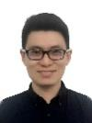
 | 首席科学家 | 卢卫红，教授/博士生导师，哈工大化工学院副院长/食品科学与工程研究院院长。极端环境营养分子合成转化与分离技术国家地方联合实验室主任，国家重点研发计划“食品安全社会共治信息技术研究与应用示范”首席科学家。国家十四五重点研发计划农业农村领域重点专项实施方案和指南编制专家组专家，中央军委保障技术专家组专家，国家空间受控生态标准技术委员会工作组专家，总装备部航天食品重点实验室功能食品首席科学家。  
 | 技术骨干 | 杨鑫，教授、博士生导师、泰山产业领军人才、现任职哈尔滨工业大学化工与化学学院食品科学与工程系，兼任黑龙江省天然产物工程学会秘书长和黑龙江省山野菜资源保护与利用学会常务理事。  程翠林，副教授、硕导、现任职哈尔滨工业大学化工与化学学院食品科学与工程系，兼任黑龙江省天然产物工程学会会员和黑龙江省食品科学技术学会会员。  曾昭阳。高级工程师，现任哈尔滨工业大学工程创新实践中心主任助理，机电工程学院机械工程领域硕士。
研究中心简介 |  | 本中心依托“极端环境营养分子合成转化与分离技术国家地方联合实验室”和“哈尔滨工业大学特种生物分离工程研究中心”平台。中心核心成员主要由4名教授、1名副教授、2名高级工程师组成，包括十三五国家重点研发首席专家，四川省特聘专家，泰山领军人才等，另聘有国家级创新创业领军人才1人，兼职中心学术顾问。中心的研究方向主要集中于天然药食资源中活性成分分离纯化工艺及智能化成套装备研发，天然产物超分子组装纳米递送及其在大健康领域应用，生物活性成分的绿色合成等，同时基于研究中心已有分离纯化技术和智能化成套装备研究基础，针对西南地区特色药食资源高值化开发工艺与装备转化推广。研究团队近年来主持国家级项目15项，获国家级、省部级科技奖7项，发明专利授权40余项，发表高水平学术期刊论文200余篇。  代表性项目选列：  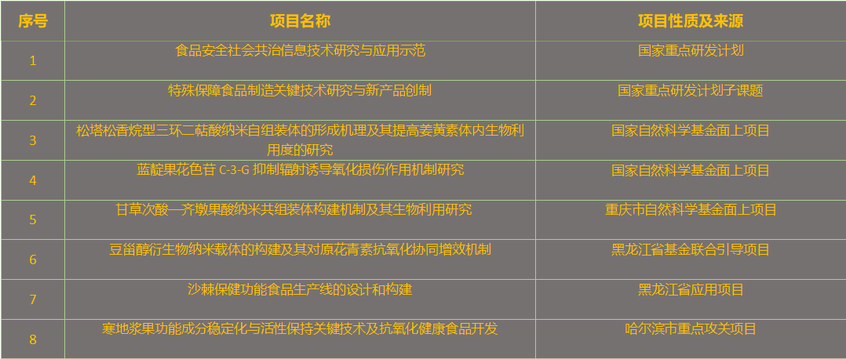  专利选列：  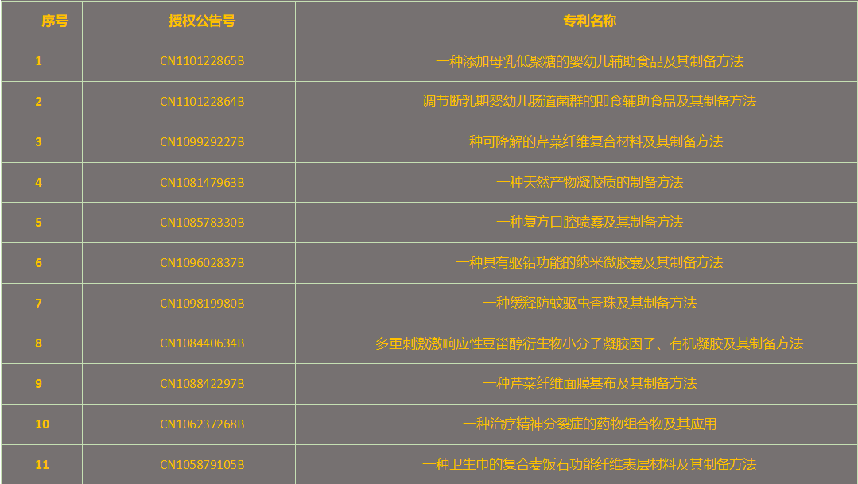  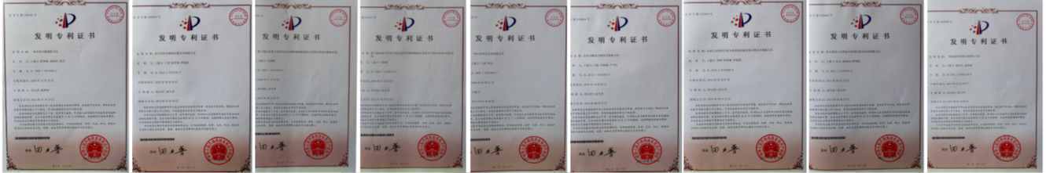  论文选列：  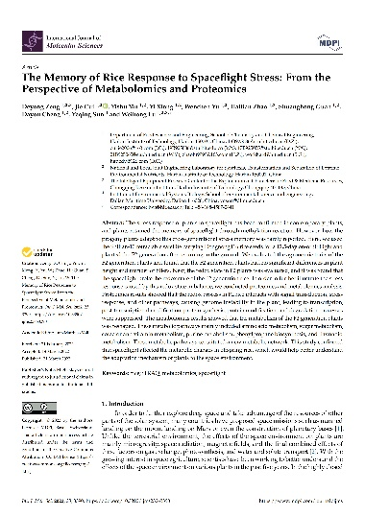  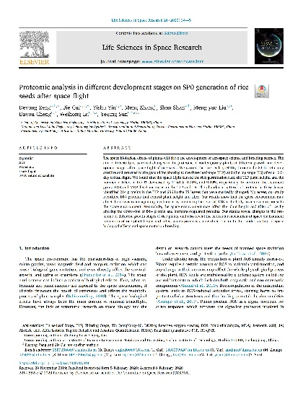  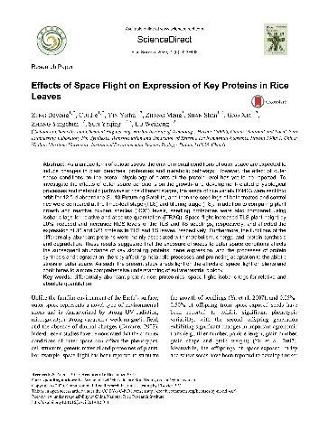  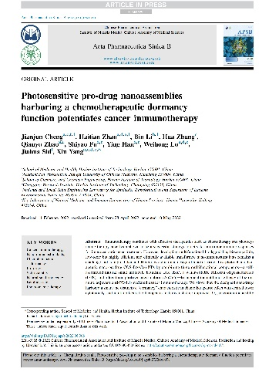  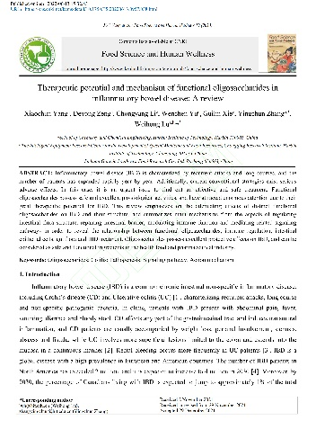  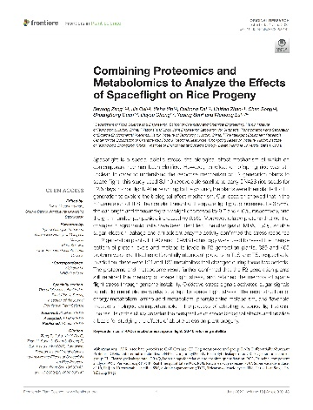  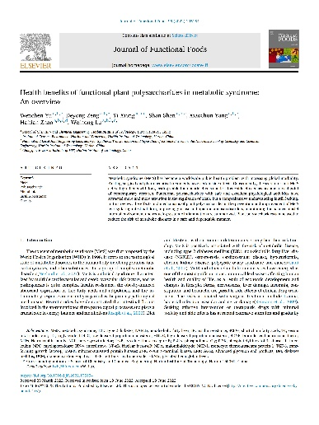  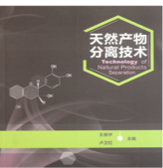  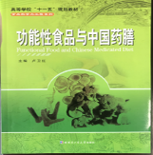  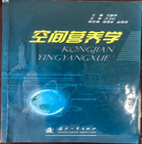  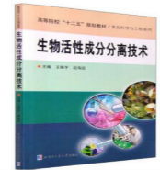  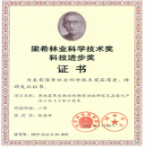  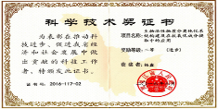  发表《生物活性成分分离技术》，《空间营养学》，《功能性食品与中国药膳》，《天然产物分离技术》等相关专著，荣获黑龙江省科学技术进步奖、梁希林业科技进步奖等奖项。  成果转化选列：  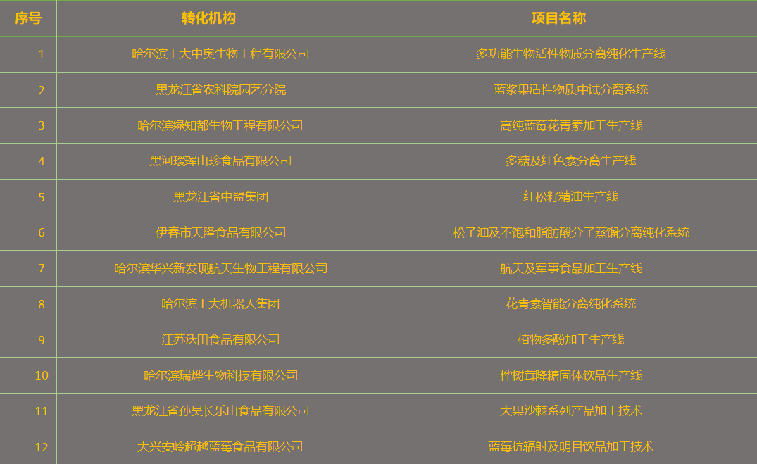
研究内容 |  | 1、药食资源活性成分分离纯化工艺及智能化成套装备研究  2、基于天然活性成分的特殊需求食品创制  3、生物活性成分绿色合成  4、天然产物调节神经退行性病变的脑肠轴机制  5、天然产物超分子组装纳米递送及其在大健康领域应用研究
成果及产品展示 |  | - 高纯度、高活性天然产物提取物制备技术  哈工大重庆研究院特色药食资源开发智能化装备中心作为国地实验室的中试和转化示范基地，已对近200种食用植物、食用菌、药食同源物质进行了特殊营养因子的分离纯化、结构鉴定、功能活性及机制研究，已发表相关高水平论文200余篇，授权发明专利30余项。利用超声波-等离子逆流隧道式萃取、多通道色谱分离纯化等核心技术，制备多酚、黄酮、花青素、多糖、皂苷、多肽、萜类等多种活性成分，实现高纯度功能活性成分的制备、分离，有效的提高了功能性成分分离精度及加工效率，解决了产品加工稳定性和使用稳定性差等问题，使成本大幅降低，其产品质量达到国际标准。产品可作为药品中间体，食品营养补充剂、抗氧化剂、天然食用色素等用于功能食品、保健品、药效成分或药物合成中间体等，应用于食品、保健品、药品、化妆品等多种领域，形成高技术、高附加值产品，有效延伸产业链条，带来更大的经济效益和社会效益。  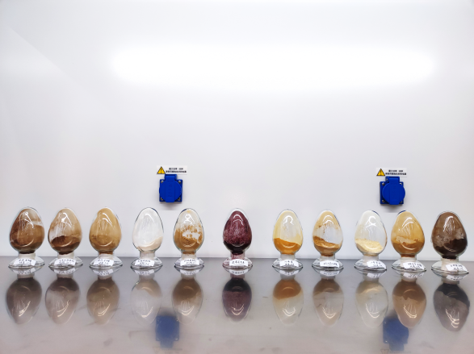  图1.天然产物活性成分提取物  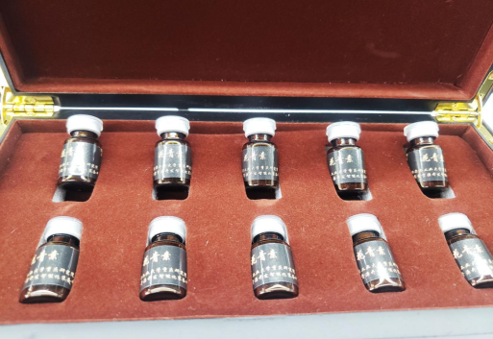  图2.高纯花青素产品  2、活性成分分离纯化智能化成套装备中试与生产线设计构建  本项目可针对不同原料和目标提取物自主编程，进行智能化精准控制，适用于中试研究和大规模工业化生产，达到工业4.0标准，具有萃取效率高，活性单体纯度高，降低成本，生产智能化等优点。团队在天然产物活性成分智能化分离纯化生产线设计与开发、高值化系列特殊营养需求食品创制等领域的相关成果已在国内多省市20余家企业转化（包括设计建成亚洲最大高纯度蓝莓花青素智能化分离制备生产线）。  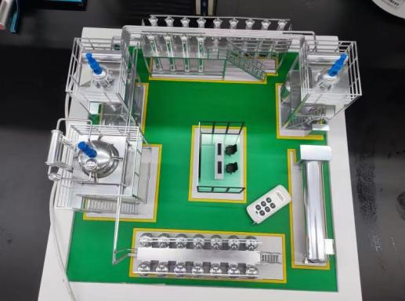  图3.智能化成套装备模型  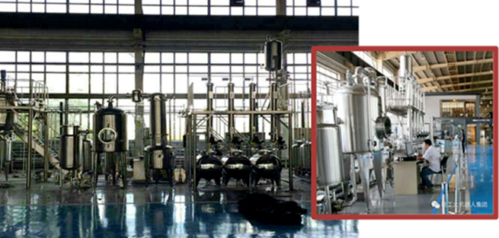  图4.生物活性成分智能分离纯化系统（中试级）  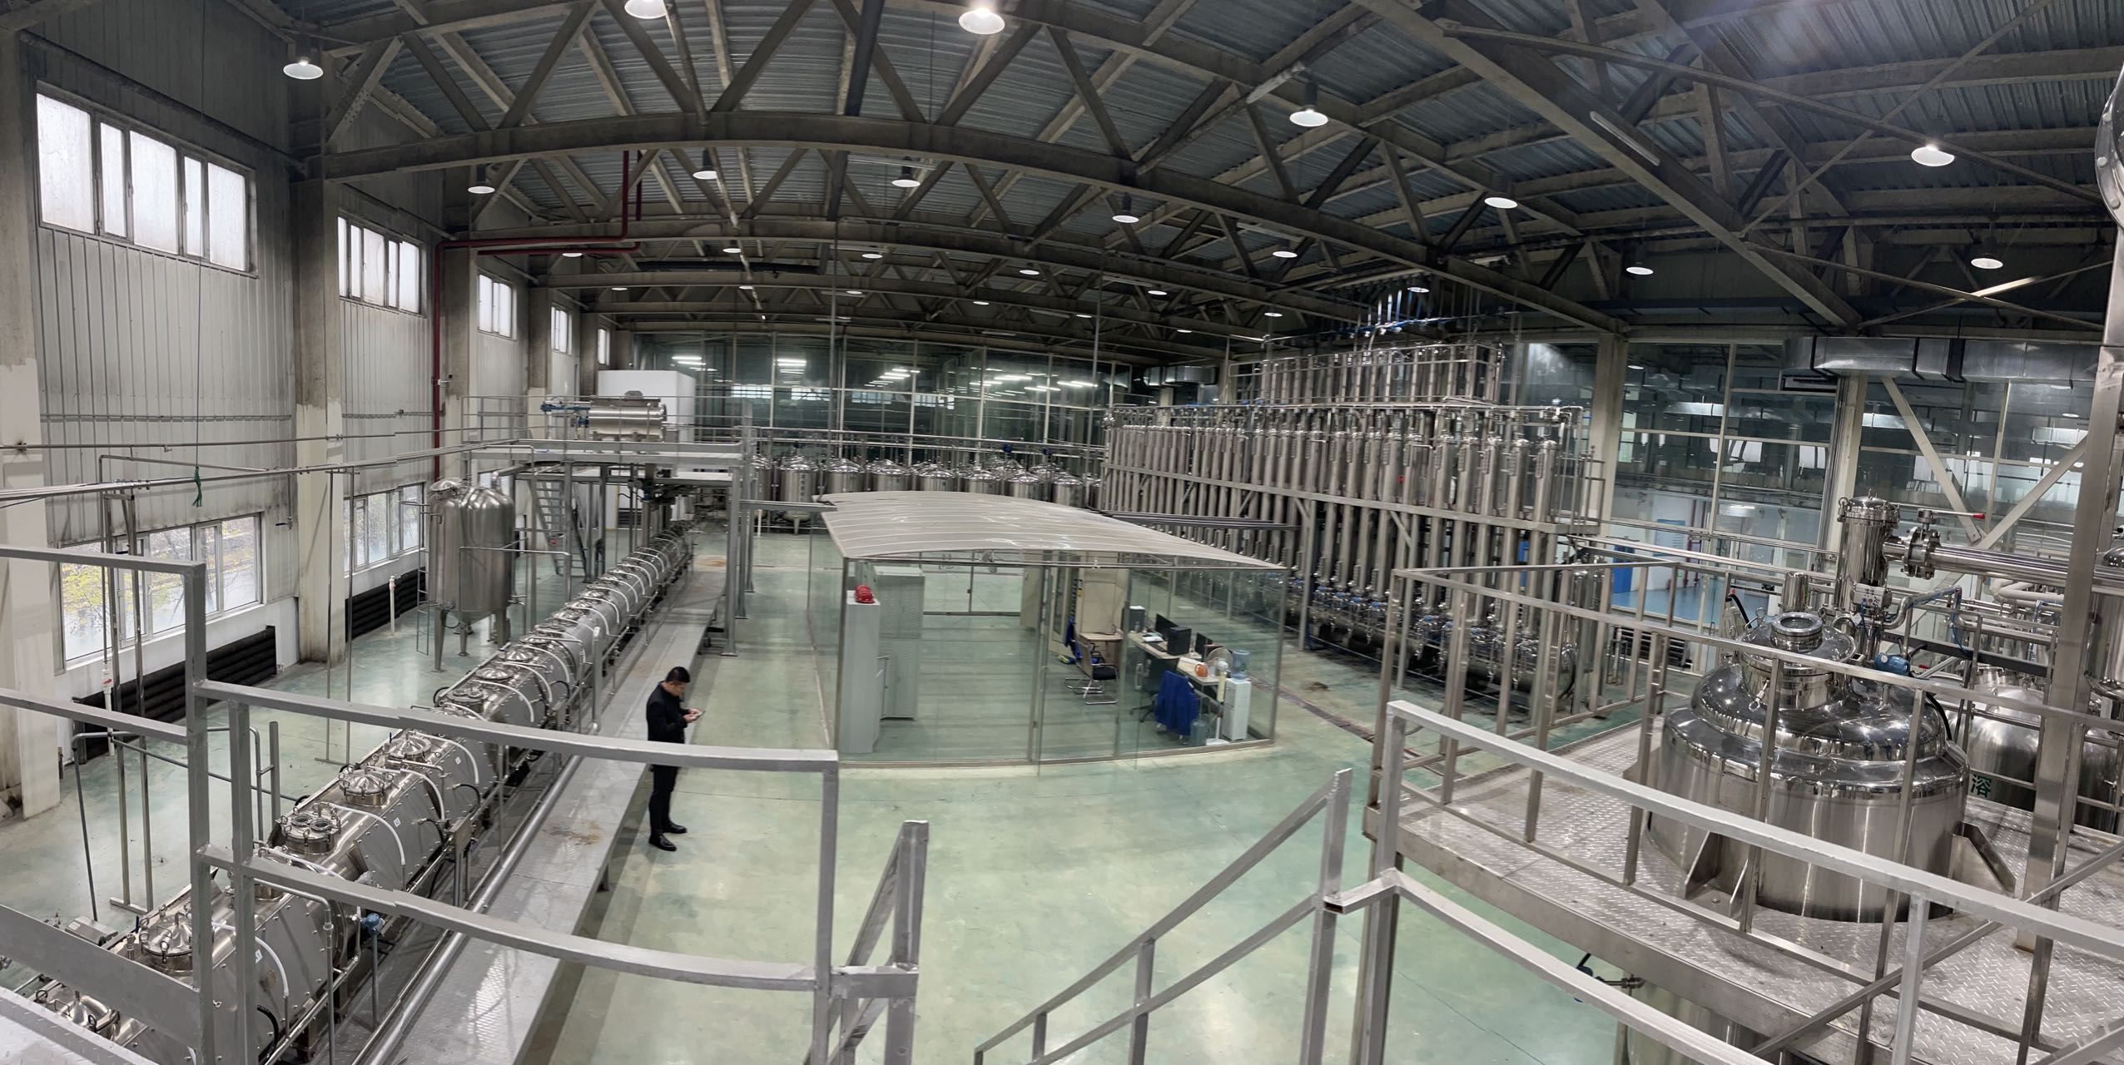  图5.工业4.0 标准生物活性物质智能分离纯化系统

